Miércoles
20
de Octubre

Primero de Primaria
Matemáticas

De juguetes, libros y fiesta

Aprendizaje esperado: Lee, escribe y ordena números naturales hasta 100

Énfasis: Determinar el número de elementos de una colección dibujada.

¿Qué vamos a aprender?

Determinarás el número de elementos de una colección dibujada.

Para esta sesión necesitarás el siguiente material:

- Hojas blancas o cuaderno.
- Lápiz.
- Tu material contable.
- Tu libro de texto Matemáticas.

https://www.conaliteg.sep.gob.mx/

¿Qué hacemos?

Hoy trabajarás con la caja misteriosa, ten a la mano tu material contable.

Fuente: https://www.klipartz.com/es/sticker-png-tjsdp

¿Qué te imaginas que hay en esa caja? ¡Son juguetes!

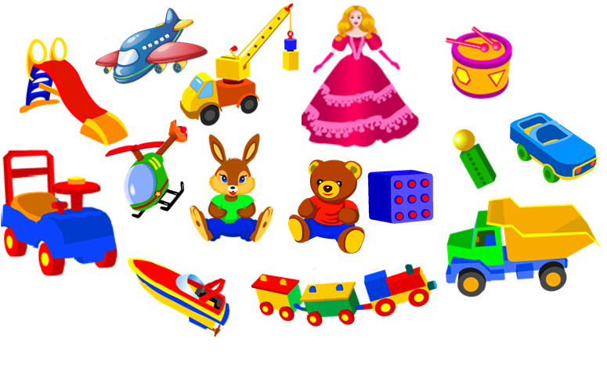
Fuente: https://www.klipartz.com/es/sticker-png-ofxxi https://www.klipartz.com/es/sticker-png-ofxxi

Utiliza tu material contable e imagina que cada pieza de material contable es un juguete, una pieza que sea la resbaladilla, otra para el avión, otra para la muñeca y así hasta que tengas una pieza por cada juguete; pon tus piezas en un recipiente que será tu caja misteriosa, si no tienes un recipiente, no te preocupes, puedes ponerlo sobre tu cuaderno o sobre la mesa, recuerda tener limpia la superficie donde vayas a trabajar.

Ahora inténtalo de manera ascendente, empieza a partir del 15, porque ese fue el total de juguetes que había en la caja, 15, 14, 13, 12, 11, 10…

Observa este otro juguetero.

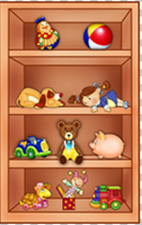

Estas niñas y niños van a jugar con los juguetes del juguetero.

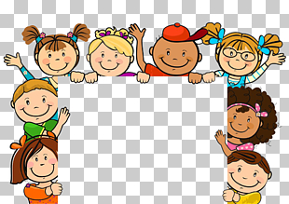

¿Crees que los juguetes alcanzarán para que cada niña y niña tenga uno? Puedes contar primero los juguetes y después los niños. Cuenta con mucho cuidado para que no cuentes dos veces el mismo juguete o a la misma niña o niño. Ve señalándolos con tu dedito mientras cuentas. Para que te sea más fácil comienza con la niña que tiene la blusa de color anaranjado… 1, 2, 3, 4, 5, 6, 7 y 8

- ¿Cuántos juguetes hay?
- ¿Cuántos niños y niñas hay en total?

Son 10 juguetes y 8 niñas y niños, entonces si alcanzan porque hay más juguetes que niños. ¿Sabes cuántos van a sobrar? Sobran 2 juguetes, porque si hay 10 juguetes y solo compartes 8, y de 8 para llegar a 10 faltan 2

Resuelve siguiente problema:

La profesora Angy vive en un edificio donde hay muchos niños a los que le gusta leer, por eso los invito a su departamento para compartir con ellos un rato de lectura, cuando empezó a preparar el espacio de lectura, se percató de que tiene 14 libros para sus invitados, estas son las niñas y niños que llegaron a leer con la profesora Angy:
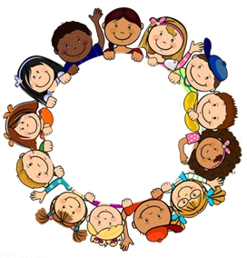

¿Crees que alcance un libro para cada niño? Recuerda que la profesora Angy solo cuenta con 14 libros.

Es importante poner atención como cuentas, no olvides desde que niña o niño empiezas a contar, para que no lo cuentes doble, por ejemplo, puedes empezar con el niño que tiene la gorra azul, una vez que lo tengas identificado, ya no lo volverás a contar.

Otra forma de contarlos es poniendo una marca, o el número conforme vayas contando.
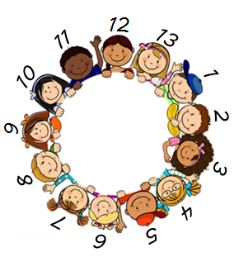
Ya sabes que son 13 niños los que llegaron al departamento de la profesora Angy, pero ¿Le alcanzarán los libros que tiene preparados? No olvides que son 14 libros, sí le alcanzarán, porque tiene 13 vecinos y 14 libros y como 14 va después del 13 entonces es mayor 14 tiene más libros que vecinos.

Llego el momento de trabajar con tu libro de texto de Matemáticas. Busca la lección “Las fiestas patrias”
https://www.conaliteg.sep.gob.mx/

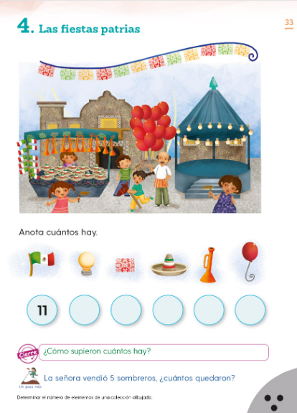

Observa con mucha atención la imagen, se ve con mucho color y ambiente de fiesta. Tienes que anotar cuántos objetos hay en cada uno, en la parte de abajo dice que objetos tienes que buscar

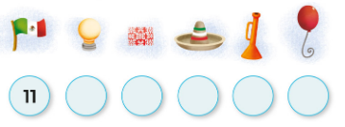

Ahí dice que hay 11 banderas, puedes contarlas para comprobarlo. 1, 2, 3, 4, 5, 6, 7, 8, 9, 10 y 11

Cuenta el resto de los objetos:

- Los focos del kiosco, cuéntalos: 1,2, 3, 4, 5, 6, 7, 8, 9, 10, 11, 12, 13, 14 y 15, así es: ¡son 15 focos!
- Papel picado, cuenta: 1, 2, 3, 4, 5, 6, 7, 8, 9, 10, 11 y 12
- Cuenta los sombreros: 1, 2, 3, 4, 5, 6, 7, 8, 9, 10, 11, 12, 13 y 14 no olvides ir registrando tus respuestas.
- ¿Cuántas trompetas hay? 1, 2, 3, 4, 5, 6, 7, 8, 9 y 10
- Y, para terminar, cuenta los globos: 1, 2, 3, 4, 5, 6, 7, 8, 9, 10, 11, 12 y 13

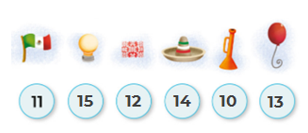

Recuerda que debes poner mucha atención al contar y tomar el tiempo necesario para hacerlo, y si tienes duda de tu resultado, volver a contar para verificarlo. Es divertido participar en competencias, pero, además de ser el más rápido también es importante tener la respuesta correcta.

Si aún no has escrito tus respuestas en el libro es momento de hacerlo.

El Reto de Hoy:

Te invito a buscar en tu casa algún grupo de objetos que tenga 15 elementos. Registra en tu cuaderno cuál fue ese grupo, y si quieres puedes dibujarlo también.

No olvides tener listos tus materiales para la siguiente clase:
- Libro de texto Matemáticas.
- Cuaderno.
- Lápiz.
- Colores.

¡Buen trabajo!

Gracias por tu esfuerzo.

Para saber más:
Lecturas

https://www.conaliteg.sep.gob.mx/

